Теоретические вопросы

1. Расчет показателей надежности нерезервированных невосстанавливаемых систем. Определение и схема нерезервируемой невосстанавливаемой системы. Методы расчета показателей надежности и риска. [2,3].

Задачи

1. Наработка до ресурсного отказа штокового уплотнения гидроцилиндра привода звена манипулятора описывается законом нормального распределения с параметрами $m_{t}=$4400 ч, $σ_{t}=$1800 ч. Определить значения средней наработки до отказа $t_{\text{ср}}$, вероятности безотказной работы $P(t)$, функции распределения наработки до отказа $F(t)$, плотности вероятности отказа $f(t)$ и интенсивности отказов $λ(t)$ для наработки $t=$3200 ч.
2. Наработка до ресурсного отказа подшипника ступицы лесовозного автомобиля описывается Вейбулловским законом распределения с параметрами $t_{0}=$27 000 км, $m=$2,55. Определить количественные показатели безотказности подшипника для наработки $t=$20 000 км.
3. Определить количественные показатели безотказности восстанавливаемого элемента (системы) трелевочной машины для момента на работки $t=$60 моточасов, если наработка между отказами имеет экспоненциальное распределение, а средняя наработка на отказ составляет $T_{0}=$220 моточасов.
4. Определить показатели надежности исходной системы и суммарный риск из-за её отказа. Исходные данные о надежности элементов системы представлены в таблице:
Исходные данные для задач № 4 - 6
Характеристики надежности  элементов системы | Обозначение | Номера элементов ССН
Характеристики надежности  элементов системы | Обозначение | 1 | 2 | 3 | 4
Среднее время безотказной работы i – го элемента, год | $$T_{i}$$ | 2,97 | 14,82 | 5,78 | 9,88
Риск из-за отказа i – го элемента системы, усл. ед. | $$r_{i}$$ | 10 | 10⁵ | 40 | 1000
Вид структурной схемы системы | - | Последовательное (основное)  соединение элементов  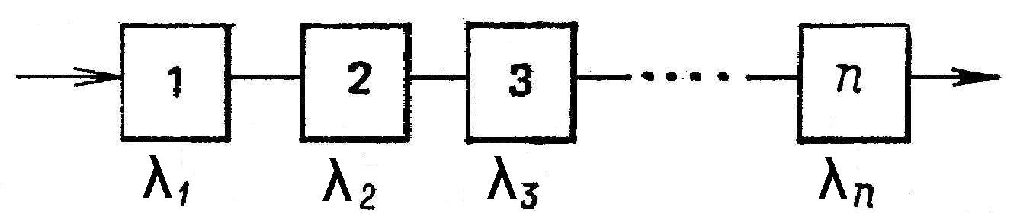
Число элементов системы | $$n$$ | 4
Время непрерывной работы системы, год | $$t$$ | 1.0
Коэффициент снижения риска в результате повышения надежности системы | $$m$$ | 100
Закон распределения отказов элементов | - | экспоненциальный

5. Разработать структурную схему системы, риск которой в m раз меньше риска исходной, применяя структурную избыточность с постоянно включенным резервом. Определить показатели надежности - ВБР и среднюю наработку до отказа предлагаемой системы.
6. Определить показатели надежности и суммарный риск из-за отказа предлагаемой системы, применяя структурную избыточность с резервированием элементов методом замещения.

Рекомендуемая литература

1. Проников A.С. Параметрическая надежность машин. М.: Изд-во МГТУ им. Н.Э. Баумана, 2002.- 560 с.
2. Андреев В.Н., Дурманов М.Я. Надежность лесных машин и оборудования: Методические указания по выполнению лабораторных работ с использованием ПЭВМ. СПб.: ЛТА, 1998.- 75 с.

